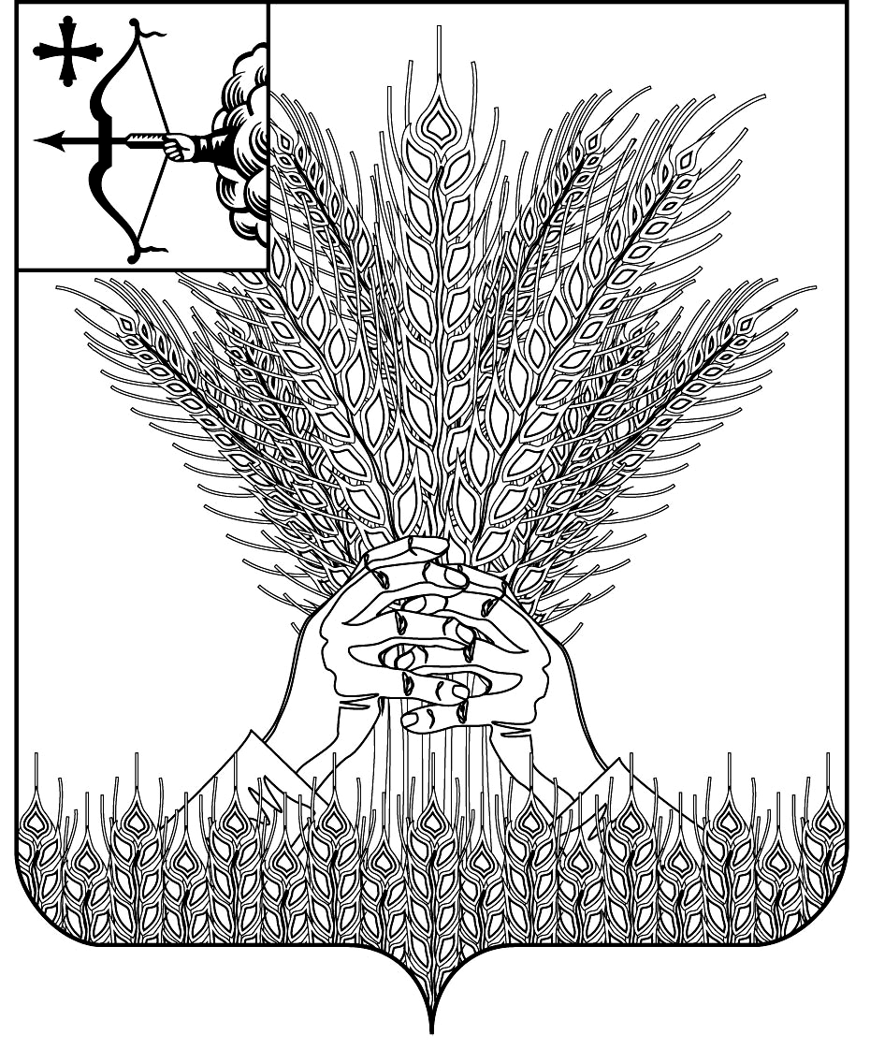

РОССИЙСКАЯ ФЕДЕРАЦИЯ
ДУМА КИКНУРСКОГО МУНИЦИПАЛЬНОГО ОКРУГА
КИРОВСКОЙ ОБЛАСТИ
первого созыва
РЕШЕНИЕ
02.03.2022 |  | № | 20-185
пгт Кикнур

О внесении изменений и дополнений в Устав муниципального образования Кикнурский муниципальный округ Кировской области
В соответствии с Федеральным законом от 06.10.2003 № 131-ФЗ «Об общих принципах организации местного самоуправления в Российской Федерации», законом Кировской области от 08.07.2008 № 257-ЗО «О гарантиях осуществления полномочий депутата, члена выборного органа местного самоуправления, выборного должностного лица местного самоуправления в Кировской области», законом Кировской области от 28.09.2006 № 44-ЗО «О регулировании градостроительной деятельности в Кировской области», частью 1 статьи 27 Устава муниципального образования Кикнурский муниципальный округ Кировской области, Дума Кикнурского муниципального округа РЕШИЛА:
1. Внести в Устав муниципального образования Кикнурский муниципальный округ Кировской области, принятый решением Думы Кикнурского муниципального округа Кировской области от 19.10.2020 № 4-38 следующие изменения:
1.1. пункты 5, 6, 28, 34, 42, 44 статьи 20 Устава изложить в следующей редакции:
«5) осуществление муниципального контроля за исполнением единой теплоснабжающей организацией обязательств по строительству, реконструкции и (или) модернизации объектов теплоснабжения;
6) дорожная деятельность в отношении автомобильных дорог местного значения в границах муниципального округа и обеспечение безопасности дорожного движения на них, включая создание и обеспечение функционирования парковок (парковочных мест), осуществление муниципального контроля на автомобильном транспорте, городском наземном электрическом транспорте и в дорожном хозяйстве в границах муниципального округа, организация дорожного движения, а также осуществление иных полномочий в области использования автомобильных дорог и осуществления дорожной деятельности в соответствии с законодательством Российской Федерации;
28) утверждение правил благоустройства территории муниципального округа, осуществление муниципального контроля в сфере благоустройства, предметом которого является соблюдение правил благоустройства территории муниципального округа, в том числе требований к обеспечению доступности для инвалидов объектов социальной, инженерной и транспортной инфраструктур и предоставляемых услуг (при осуществлении муниципального контроля в сфере благоустройства может выдаваться предписание об устранении выявленных нарушений обязательных требований, выявленных в ходе наблюдения за соблюдением обязательных требований (мониторинга безопасности), организация благоустройства территории муниципального округа в соответствии с указанными правилами, а также организация использования, охраны, защиты, воспроизводства городских лесов, лесов особо охраняемых природных территорий, расположенных в границах муниципального округа;
34) создание, развитие и обеспечение охраны лечебно-оздоровительных местностей и курортов местного значения на территории муниципального округа, а также осуществление муниципального контроля в области охраны и использования особо охраняемых природных территорий местного значения;
42) обеспечение выполнения работ, необходимых для создания искусственных земельных участков для нужд муниципального округа, в соответствии с федеральным законом;
44) организация в соответствии с федеральным законом выполнения комплексных кадастровых работ и утверждение карты-плана территории;»;
1.2. статью 20 Устава дополнить пунктами 45-47 следующего содержания:
«45) принятие решений и проведение на территории муниципального округа мероприятий по выявлению правообладателей ранее учтенных объектов недвижимости, направление сведений о правообладателях данных объектов недвижимости для внесения в Единый государственный реестр недвижимости;
46) принятие решений о создании, об упразднении лесничеств, создаваемых в их составе участковых лесничеств, расположенных на землях населенных пунктов муниципального округа, установлении и изменении их границ, а также осуществление разработки и утверждения лесохозяйственных регламентов лесничеств, расположенных на землях населенных пунктов;
47) осуществление мероприятий по лесоустройству в отношении лесов, расположенных на землях населенных пунктов муниципального округа;»;
1.3. пункт 11 части 2 статьи 27 Устава изложить в следующей редакции:
«11) утверждение генерального плана муниципального округа;»;
1.4. пункт 7 части 7 статьи 28 Устава изложить в следующей редакции:
«7) прекращения гражданства Российской Федерации либо гражданства иностранного государства - участника международного договора Российской Федерации, в соответствии с которым иностранный гражданин имеет право быть избранным в органы местного самоуправления, наличия гражданства (подданства) иностранного государства либо вида на жительство или иного документа, подтверждающего право на постоянное проживание на территории иностранного государства гражданина Российской Федерации либо иностранного гражданина, имеющего право на основании международного договора Российской Федерации быть избранным в органы местного самоуправления, если иное не предусмотрено международным договором Российской Федерации;»;
1.5. часть 8 статьи 28 Устава изложить в следующей редакции:
«8. Депутату Думы муниципального округа для осуществления своих полномочий на непостоянной основе гарантируется сохранение места работы (должности) на период, продолжительность которого составляет в совокупности 4 рабочих дня в месяц.».
1.6. пункт 9 части 1 статьи 35 Устава изложить в следующей редакции:
«9) прекращения гражданства Российской Федерации либо гражданства иностранного государства - участника международного договора Российской Федерации, в соответствии с которым иностранный гражданин имеет право быть избранным в органы местного самоуправления, наличия гражданства (подданства) иностранного государства либо вида на жительство или иного документа, подтверждающего право на постоянное проживание на территории иностранного государства гражданина Российской Федерации либо иностранного гражданина, имеющего право на основании международного договора Российской Федерации быть избранным в органы местного самоуправления, если иное не предусмотрено международным договором Российской Федерации;»;
1.7. часть 1 статьи 38 Устава дополнить пунктами 13.1 и 13.2 следующего содержания:
«13.1) утверждает местные нормативы градостроительного проектирования муниципального округа;
13.2) утверждает правила землепользования и застройки муниципального округа;»;
1.8. часть 5 статьи 39 Устава изложить в следующей редакции:
«5. Контрольно-счетная комиссия обладает правами юридического лица, имеет гербовую печать и бланки со своим наименованием и с изображением герба муниципального образования.».
2. Признать утратившим силу:
2.1 решение Думы Кикнурского муниципального округа Кировской области от 29.11.2021 № 16-162 «О внесении изменений в Устав муниципального образования Кикнурский муниципальный округ Кировской области»;
2.2 решение Думы Кикнурского муниципального округа Кировской области от 24.12.2021 № 18-176 «О внесении изменений в Устав муниципального образования Кикнурский муниципальный округ Кировской области».
3. Настоящее решение вступает в силу в соответствии с действующим законодательством.
Заместитель председателя Думы
Кикнурского муниципального округа А.П. Прокудин

Глава Кикнурского
муниципального округа С.Ю. Галкин

